Лабораторная работа 8 Юрова Елена

1. Параметры теста
Шаг по оси Ox: 0.001 (фиксированный для проверки последовательности)
Такой шаг создаст достаточное количество точек(4000) на отрезке для проверки, удобен для визуализации.
Проверка консистентности:
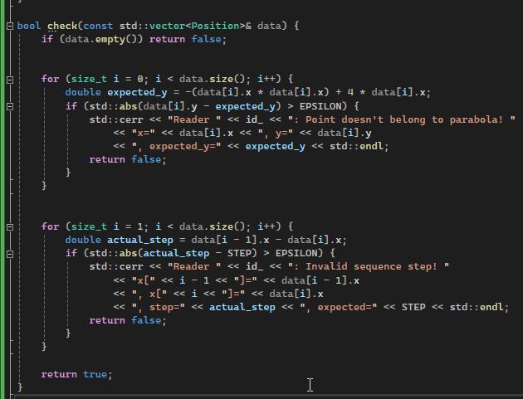
Каждая точка должна удовлетворять уравнению параболы, если точка у отклонилась от ожидаемой больше чем на эпсилон = 1e-10, то она не принадлежит параболе. В стеке точки должны идти в обратном порядке добавления с постоянным шагом.
2. Созданные версии
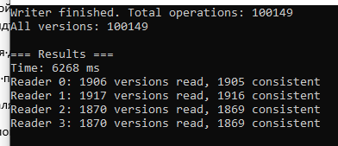
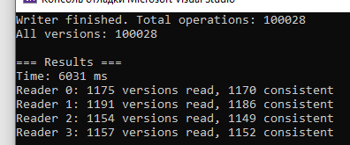
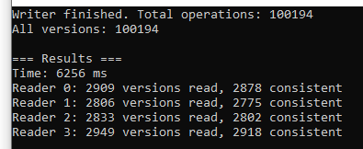
Количество созданных версий: ~100100
Читающие потоки: 4
Каждый читатель успевает прочитать 1000-3000 версий
3. Потребление памяти
